Informativa sui trattamenti di dati personali effettuati per la gestione dell’attività di videosorveglianza

La informiamo che il Regolamento UE 2016/679 e il Decreto legislativo 196/2003 hanno ad oggetto la protezione delle persone fisiche con riguardo al trattamento dei dati personali.
Gli artt. 13 e 14 del Regolamento UE 2016/679 prevedono che il soggetto i cui dati vengono trattati (Lei, in qualità di interessato) venga debitamente informato sul trattamento medesimo.

TITOLARE/ CONTITOLARE | TITOLARE/CONTITOLARE DEL TRATTAMENTO
  Chi decide le modalità e le finalità del trattamento?  L’Ente Regione Autonoma Trentino Alto Adige / Sudtirol, in qualità di titolare/contitolare del trattamento, decide le modalità e le finalità del trattamento. | Ente Regione Autonoma Trentino Alto Adige / Südtirol con sede a Trento, in via Gazzoletti n. 2  - e-mail urp@regione.taa.it  - sito internet www.regione.taa.it  - pec protocollo@pec.regione.taa.it
RPD | RESPONSABILE PER LA PROTEZIONE DATI
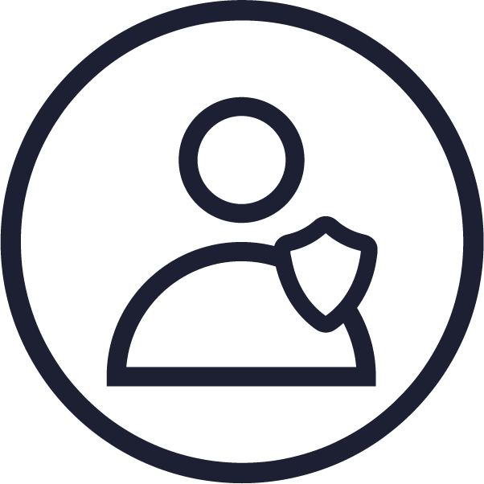  Chi è il RPD?  Il Responsabile per la protezione dei dati (RPD) è il soggetto individuato dal titolare del trattamento che svolge funzioni di supporto e controllo, sull’applicazione del Regolamento UE. | Consorzio dei Comuni Trentini, con sede a Trento, in via Torre Verde n. 23  - e-mail servizioRPD@comunitrentini.it  - sito internet www.comunitrentini.it
DATI | CATEGORIE DI DATI PERSONALI TRATTATI
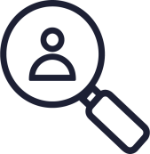  Quali dati raccogliamo?  Raccogliamo diverse categorie di dati personali, a seconda della finalità del trattamento. | - dati identificativi semplici (es. immagine, voce …)  - categorie particolari di dati (es. salute, minori,…)
FONTE | FONTE DEI DATI
  Dove sono stati raccolti i dati?  I dati possono essere raccolti direttamente presso l’interessato, oppure presso enti terzi che ne hanno fatto comunicazione al titolare del trattamento. | - sono stati raccolti presso l’interessato (lei medesimo).
SCOPO | FINALITÀ DEL TRATTAMENTO
  A che scopo trattiamo i Suoi dati?  Il trattamento dei Suoi dati è realizzato per diverse finalità. | I dati personali vengono raccolti e trattati per la seguente attività:  - protezione della proprietà pubblica  Inoltre, i dati personali possono essere trattati per finalità diverse da quelle per le quali sono stati raccolti, garantendo in ogni caso la coerenza con i fini istituzionali.
CONDIZIONI | BASE GIURIDICA DEL TRATTAMENTO
  Quale condizione rende lecito il trattamento?  Il trattamento, per essere lecito, deve essere fondato su un’adeguata base giuridica. | I dati sono trattati per l’esecuzione di un compito o di una funzione di interesse pubblico o connesso all’esercizio di pubblici poteri di cui è investito il titolare del trattamento (art. 6, par. 1, lett. E) Reg. UE 2016/679)
MODALITÀ | MODALITÀ DEL TRATTAMENTO
  I Suoi dati sono al sicuro?  Nel trattare i Suoi dati adottiamo specifiche misure di sicurezza per prevenire la perdita, gli usi illeciti o non corretti e gli accessi non autorizzati ai tuoi dati personali. | I dati sono trattati con strumenti informatici o manuali e tramite procedure adeguate a garantirne la sicurezza e la riservatezza. Il trattamento è effettuato, esclusivamente per le finalità sopra indicate, da personale specificamente autorizzato in relazione ai compiti e alle mansioni assegnate e nel rispetto del segreto professionale e del segreto di ufficio.  Abbiamo adottato specifiche misure di sicurezza per prevenire la perdita dei dati personali, usi illeciti o non corretti ed accessi non autorizzati.
CONSERVAZIONE | PERIODO DI CONSERVAZIONE DEI DATI
  Per quanto tempo conserviamo i Suoi dati?  Conserviamo i Suoi dati per un periodo di tempo che varia in base alle finalità del trattamento. | I dati sono conservati per il periodo strettamente necessario all’esecuzione del compito o della funzione di interesse pubblico e comunque nei termini di legge.  In particolare, salvo esigenze legali che ne richiedano un tempo di conservazione più lungo, i dati sono conservati per 72 ore. Decorso tale periodo, i dati sono cancellati con modalità automatica. I dati saranno conservati oltre questo termine solamente ed eccezionalmente in caso di motivata richiesta da parte delle pubbliche autorità.
DESTINATARI | A CHI POSSONO ESSERE COMUNICATI
  A chi potremmo trasmettere i Suoi dati?  Per le finalità del trattamento indicate in questa Informativa potremmo trasmettere alcuni Suoi dati a soggetti esterni che agiscono come titolari e/o responsabili del trattamento. | I dati possono essere trattati da soggetti esterni operanti in qualità di titolari quali, ad esempio, le Forze dell’Ordine o l’Autorità Giudiziaria, che ne facciano espressa richiesta per finalità amministrative o istituzionali, secondo quanto disposto dalla normativa vigente, e, in generale, soggetti, anche privati, legittimati a richiedere i dati, nonché i fornitori che si occupano della manutenzione degli impianti.  I dati non sono oggetto di diffusione ai sensi di legge.
AUTORIZZATI | CHI PUÒ TRATTARE I DATI
  Chi sono i soggetti autorizzati a trattare i Suoi  dati?  I Suoi dati potranno essere trattati dai dipendenti dell’Ente. | I dati possono essere conosciuti da personale specificamente autorizzato in relazione ai compiti e alle mansioni assegnate.
TRASFERIMENTO | TRASFERIMENTO DEI DATI IN PAESI EXTRA UE
  I Suoi dati potranno essere trasferiti all’estero in Paesi fuori dall’Unione Europea?  I Suoi dati potrebbero essere trasferiti in Paesi extra-europei. In caso di trasferimento di dati all’estero Le garantiamo il rispetto dei requisiti di legge per il trasferimento. | I dati non sono oggetto di trasferimento delle banche dati fuori dall’Unione Europea.
OBBLIGATORIETÀ | OBBLIGATORIETÀ DEL CONFERIMENTO DEI DATI
  Perché è necessario il conferimento dei Suoi dati?  Per alcune finalità del trattamento è necessario che Lei conferisca i Suoi dati, senza i quali non potremo fornirLe i nostri servizi. Per altre, Lei è libero di non conferire i Suoi dati; in tal caso, il servizio ulteriore non sarà erogato. | Il conferimento dei dati ha natura obbligatoria. Il mancato conferimento comporta l’impossibilità di accedere o transitare nell’area videosorvegliata.
DIRITTI | I DIRITTI DELL’INTERESSATO
  Quali sono i Suoi diritti?  Può esercitare i diritti che Le sono riconosciuti dal Regolamento Europeo. Ad esempio, può chiedere al titolare l’accesso ai dati che la riguardano, la loro cancellazione, rettifica, integrazione, nonché la limitazione del trattamento. Può inoltre proporre reclamo all’Autorità di controllo competente. | I diritti dell'interessato sono:  - richiedere la conferma dell'esistenza o meno dei dati che lo riguardano;  - ottenere la loro comunicazione in forma intelligibile;  - richiedere di conoscere le finalità e modalità del trattamento;  - ottenere la rettifica, l’eventuale cancellazione, la limitazione o la trasformazione in forma anonima o il blocco dei dati trattati in violazione di legge;  - aggiornare, correggere o integrare i dati che lo riguardano;  - opporsi, per motivi legittimi, al trattamento dei dati;  - di proporre reclamo al Garante per la protezione dei dati personali.

MODIFICHE E AGGIORNAMENTI: la presente informativa può essere soggetta a modifiche e/o integrazioni.

Versione di data 25/05/2022

